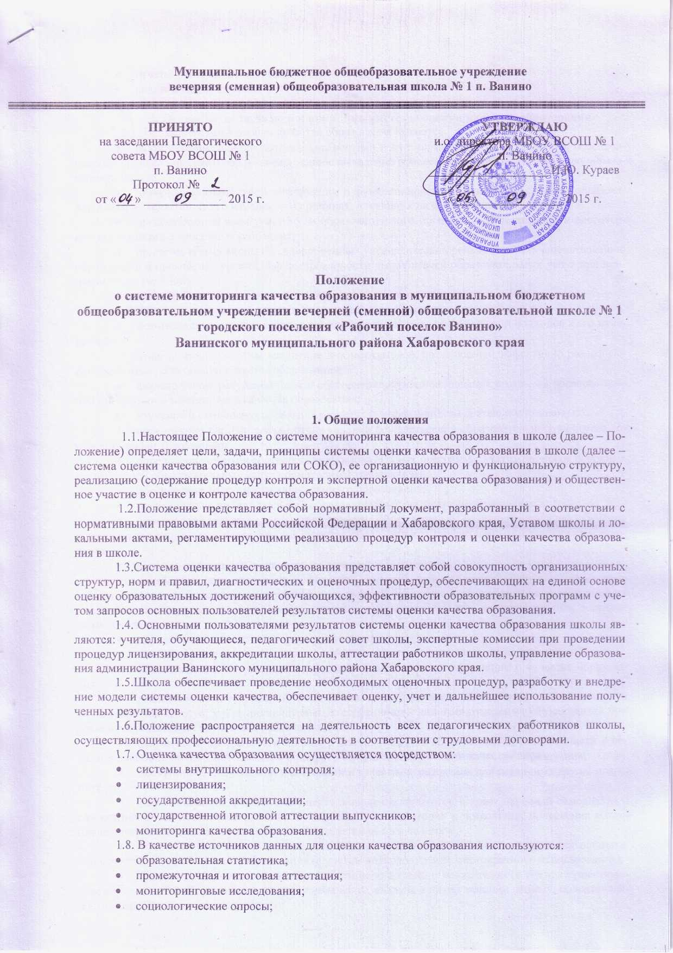
Муниципальное бюджетное общеобразовательное учреждение
вечерняя (сменная) общеобразовательная школа № 1 п. Ванино
УТВЕРЖДАЮ
и.о. директора МБОУ ВСОШ № 1
п. Ванино
___________________ И.Ю. Кураев

«___» _____________ 2015 г.
ПРИНЯТО
на заседании Педагогического
совета МБОУ ВСОШ № 1
п. Ванино
Протокол № ____
от «___» _____________ 2015 г.

Положение
о системе мониторинга качества образования в муниципальном бюджетном
общеобразовательном учреждении вечерней (сменной) общеобразовательной школе № 1 городского поселения «Рабочий поселок Ванино»
Ванинского муниципального района Хабаровского края

1. Общие положения
1.1.Настоящее Положение о системе мониторинга качества образования в школе (далее – Положение) определяет цели, задачи, принципы системы оценки качества образования в школе (далее – система оценки качества образования или СОКО), ее организационную и функциональную структуру, реализацию (содержание процедур контроля и экспертной оценки качества образования) и общественное участие в оценке и контроле качества образования.
1.2.Положение представляет собой нормативный документ, разработанный в соответствии с нормативными правовыми актами Российской Федерации и Хабаровского края, Уставом школы и локальными актами, регламентирующими реализацию процедур контроля и оценки качества образования в школе.
1.3.Система оценки качества образования представляет собой совокупность организационных структур, норм и правил, диагностических и оценочных процедур, обеспечивающих на единой основе оценку образовательных достижений обучающихся, эффективности образовательных программ с учетом запросов основных пользователей результатов системы оценки качества образования.
1.4. Основными пользователями результатов системы оценки качества образования школы являются: учителя, обучающиеся, педагогический совет школы, экспертные комиссии при проведении процедур лицензирования, аккредитации школы, аттестации работников школы, управление образования администрации Ванинского муниципального района Хабаровского края.
1.5.Школа обеспечивает проведение необходимых оценочных процедур, разработку и внедрение модели системы оценки качества, обеспечивает оценку, учет и дальнейшее использование полученных результатов.
1.6.Положение распространяется на деятельность всех педагогических работников школы, осуществляющих профессиональную деятельность в соответствии с трудовыми договорами.
1.7. Оценка качества образования осуществляется посредством:
- системы внутришкольного контроля;
- лицензирования;
- государственной аккредитации;
- государственной итоговой аттестации выпускников;
- мониторинга качества образования.
1.8. В качестве источников данных для оценки качества образования используются:
- образовательная статистика;
- промежуточная и итоговая аттестация;
- мониторинговые исследования;
- социологические опросы;
- отчеты учителей-предметников;
- аналитические справки.

2. Основные цели, задачи и принципы системы оценки качества образования
2.1. Целями системы оценки качества образования являются:
- формирование единой системы диагностики и контроля состояния образования, обеспечивающей определение факторов и своевременное выявление изменений, влияющих на качество образования в школе;
- получение объективной информации о функционировании и развитии системы образования в школе, тенденциях его изменения и причинах, влияющих на его уровень;
- предоставления всем участникам образовательного процесса и общественности достоверной информации о качестве образования;
- принятие обоснованных и своевременных управленческих решений по совершенствованию образования и повышение уровня информированности потребителей образовательных услуг при принятии таких решений;
- прогнозирование развития образовательной системы школы.
2.2. Задачами построения системы оценки качества образования являются:
- формирование единого понимания критериев качества образования и подходов к его измерению;
- формирование системы аналитических показателей, позволяющей эффективно реализовывать основные цели оценки качества образования;
- формирование ресурсной базы и обеспечение функционирования школьной образовательной статистики и мониторинга качества образования;
- изучение и самооценка состояния развития и эффективности деятельности школы;
- определение степени соответствия условий осуществления образовательного процесса государственным требованиям;
- определение степени соответствия образовательных программ с учетом запросов основных потребителей образовательных услуг нормативным требованиям;
- обеспечение доступности качественного образования;
- оценка уровня индивидуальных образовательных достижений обучающихся;
- определение степени соответствия качества образования на различных ступенях обучения в рамках мониторинговых исследований качества образования государственным и социальным стандартам;
- выявление факторов, влияющих на качество образования;
- содействие повышению квалификации учителей, принимающих участие в процедурах оценки качества образования; определение направлений повышения квалификации педагогических работников по вопросам, касающимся требований к аттестации педагогов, индивидуальным достижениям обучающихся;
- определение рейтинга и стимулирующих доплат педагогам.
2.3. В основу системы оценки качества образования положены следующие принципы:
- объективности, достоверности, полноты и системности информации о качестве образования;
- реалистичности требований, норм и показателей качества образования, их социальной и личностной значимости, учёта индивидуальных особенностей развития отдельных обучающихся при оценке результатов их обучения и воспитания;
- открытости, прозрачности процедур оценки качества образования; преемственности в образовательной политике, интеграции в общероссийскую систему оценки качества образования;
- доступности информации о состоянии и качестве образования для различных групп потребителей;
- рефлексивности, реализуемой через включение педагогов в критериальный самоанализ и самооценку своей деятельности с опорой на объективные критерии и показатели; повышения потенциала внутренней оценки, самооценки, самоанализа каждого педагога;
- оптимальности использования источников первичных данных для определения показателей качества и эффективности образования (с учетом возможности их многократного использования);
- инструментальности и технологичности используемых показателей (с учетом существующих возможностей сбора данных, методик измерений, анализа и интерпретации данных, подготовленности потребителей к их восприятию);
- минимизации системы показателей с учетом потребностей разных уровней управления; сопоставимости системы показателей с муниципальными, региональными аналогами;
- взаимного дополнения оценочных процедур, установление между ними взаимосвязей и взаимозависимости.

3. Организационная и функциональная структура системы оценки
качества образования
3.1. Организационная структура, занимающаяся внутришкольной оценкой, экспертизой качества образования и интерпретацией полученных результатов, включает в себя: администрацию школы, педагогический совет, методическое объединение учителей-предметников, комиссии и др.
3.2. Администрация школы:
- формирует блок локальных актов, регулирующих функционирование СОКО школы и приложений к ним, утверждает приказом директора школы и контролирует их исполнение;
- разрабатывает мероприятия и готовит предложения, направленные на совершенствование системы оценки качества образования школы, участвует в этих мероприятиях;
- обеспечивает на основе образовательной программы проведение в школе контрольно-оценочных процедур, мониторинговых, социологических и статистических исследований по вопросам качества образования;
- организует систему мониторинга качества образования в школе, осуществляет сбор, обработку, хранение и представление информации о состоянии и динамике развития; анализирует результаты оценки качества образования на уровне школы;
- обеспечивает условия для подготовки работников школы и общественных экспертов по осуществлению контрольно-оценочных процедур;
- обеспечивает предоставление информации о качестве образования на муниципальный и региональный уровни системы оценки качества образования; формирует информационно – аналитические материалы по результатам оценки качества образования (анализ работы школы за учебный год, публичный доклад директора школы);
- принимает управленческие решения по развитию качества образования на основе анализа результатов, полученных в процессе реализации СОКО.
3.3. Методическое объединение учителей-предметников:
- участвуют в разработке методики оценки качества образования; участвуют в разработке системы показателей, характеризующих состояние и динамику развития школы;
- участвуют в разработке критериев оценки результативности профессиональной деятельности педагогов школы;
- проводят экспертизу организации, содержания и результатов аттестации обучающихся и формируют предложения по их совершенствованию;
- готовят предложения для администрации по выработке управленческих решений по результатам оценки качества образования на уровне школы.
3.4. Педагогический совет школы:
- содействует определению стратегических направлений развития системы образования в школе;
- принимает участие в формировании информационных запросов основных пользователей системы оценки качества образования школы;
- принимает участие в обсуждении системы показателей, характеризующих состояние и динамику развития системы образования;
- принимает участие в экспертизе качества образовательных результатов, условий организации учебного процесса в школе;
- участие в оценке качества и результативности труда работников школы,
- содействует организации работы по повышению квалификации педагогических работников, развитию их творческих инициатив;
- принимает участие в обсуждении системы показателей, характеризующих состояние и динамику развития системы образования в школе;
- заслушивает информацию и отчеты педагогических работников, доклады представителей организаций и учреждений, взаимодействующих со школой;
- принимает решение о перечне учебных предметов, выносимых на промежуточную аттестацию по результатам учебного года.

4. Реализация мониторинга качества образования
4.1. Реализация мониторинга качества образования осуществляется на основе нормативных правовых актов Российской Федерации, Хабаровского края, регламентирующих реализацию всех процедур контроля и оценки качества образования.
4.2. Мероприятия по реализации целей и задач СОКО планируются и осуществляются на основе проблемного анализа образовательного процесса школы, определения методологии, технологии и инструментария оценки качества образования.
4.3. Предметом системы оценки качества образования являются:
- качество образовательных результатов обучающихся (степень соответствия индивидуальных образовательных достижений и результатов освоения обучающимися образовательных программ государственному и социальному стандартам);
- качество организации образовательного процесса, включающей условия организации образовательного процесса, в том числе доступность образования, условия комфортности получения образования, материально-техническое обеспечение образовательного процесса;
- качество основных образовательных программ, принятых и реализуемых в школе, условия их реализации;
- воспитательная работа;
- профессиональная компетентность педагогов, их деятельность по обеспечению требуемого качества результатов образования;
- эффективность управления качеством образования и открытость деятельности школы.
4.4. Реализация школьной СОКО осуществляется посредством существующих процедур и экспертной оценки качества образования.
4.4.1. Содержание процедуры оценки качества образовательных результатов обучающихся включает в себя:
- государственную итоговую аттестацию выпускников 12-ых классов;
- государственную итоговую аттестацию выпускников 9-ых классов;
- промежуточную и текущую аттестацию обучающихся;
- мониторинговое исследование обученности обучающихся 9-ых и 10-ых классов;
- мониторинговое исследование образовательных достижений обучающихся на разных ступенях обучения в соответствии со школьной программой мониторинговых исследований.
4.4.2. Содержание процедуры оценки качества организации образовательного процесса включает в себя:
- результаты лицензирования и государственной аккредитации;
- эффективность механизмов самооценки и внешней оценки деятельности путем анализа ежегодных публичных докладов;
- программно-информационное обеспечение, наличие Интернета, эффективность его использования в учебном процессе;
- оснащенность учебных кабинетов современным оборудованием, средствами обучения и мебелью;
- обеспеченность методической и учебной литературой;
- оценку соответствия службы охраны труда и обеспечение безопасности (ТБ, ОТ, ППБ, производственной санитарии, антитеррористической безопасности, требования нормативных документов);
- оценку состояния условий обучения нормативам и требованиям СанПиН;
- оценку отсева обучающихся на всех ступенях обучения и сохранение контингента обучающихся.
4.4.3. Содержание процедуры оценки качества воспитательной работы включает в себя:
- степень вовлеченности в воспитательный процесс педагогического коллектива;
- охват обучающихся таким содержанием деятельности, которая соответствует их интересам и потребностям;
- удовлетворенность обучающихся воспитательным процессом.
4.4.4. Содержание процедуры оценки профессиональной компетентности педагогов и их деятельности по обеспечению требуемого качества образования включает в себя:
- аттестацию педагогов;
- отношение и готовность к повышению педагогического мастерства (систематичность прохождения курсов, участие в работе районных методических объединений и т.д.);
- знание и использование современных педагогических методик и технологий;
- образовательные достижения учащихся;
- подготовку и участие в качестве экспертов ЕГЭ, аттестационных комиссий и т.д.;
- участие в профессиональных конкурсах разного уровня.
4.5. Критерии выступают в качестве инструмента, призванного наполнить содержанием оценку и обеспечить измерение уровня достижений результатов деятельности школы.
4.6. Критерии представлены набором расчетных показателей, которые при необходимости могут корректироваться, источником расчета являются данные статистики.
4.7.Показатели:
4.7.1.Образовательные результаты по ступеням образования (внутренняя оценка)
- Доля обучающихся, которые учатся на «4» и «5».
- Доля второгодников.
- Доля учащихся 9 классов, получивших документ об образовании.
- Доля учащихся 12 классов, получивших документ об образовании.
4.7.2.Внешняя оценка
- Результаты независимой аттестации выпускников 9 класса (результаты ГИА9 по русскому языку и математике).
- Результаты независимого регионального комплексного исследования качества общего образования.
4.7.3.Инновационный потенциал учителей
- Доля учителей, которые используют современные педагогические технологии.
- Доля учителей, которые используют ИКТ на уроках.
- Доля педагогических работников, имеющих квалификационные категории.
- Доля педагогических работников, прошедших курсы повышения квалификации.
- Доля педагогических работников, принимавших участие в работе РМО.
4.7.4.Соответствие требованиям к условиям обучения
- Укомплектованность педагогическими кадрами, имеющими необходимую квалификацию, по каждому из предметов учебного плана
4.7.5.Соответствие нормам и требованиям СанПиН.
4.8. Для проведения оценки качества образования на основе кластерной модели из всего спектра получаемых в рамках информационной системы СОКО показателей определяется набор ключевых показателей, позволяющих провести сопоставительный анализ образовательной системы школы. Совокупность показателей обеспечивает возможность описания состояния системы, дает общую оценку результативности ее деятельности.

